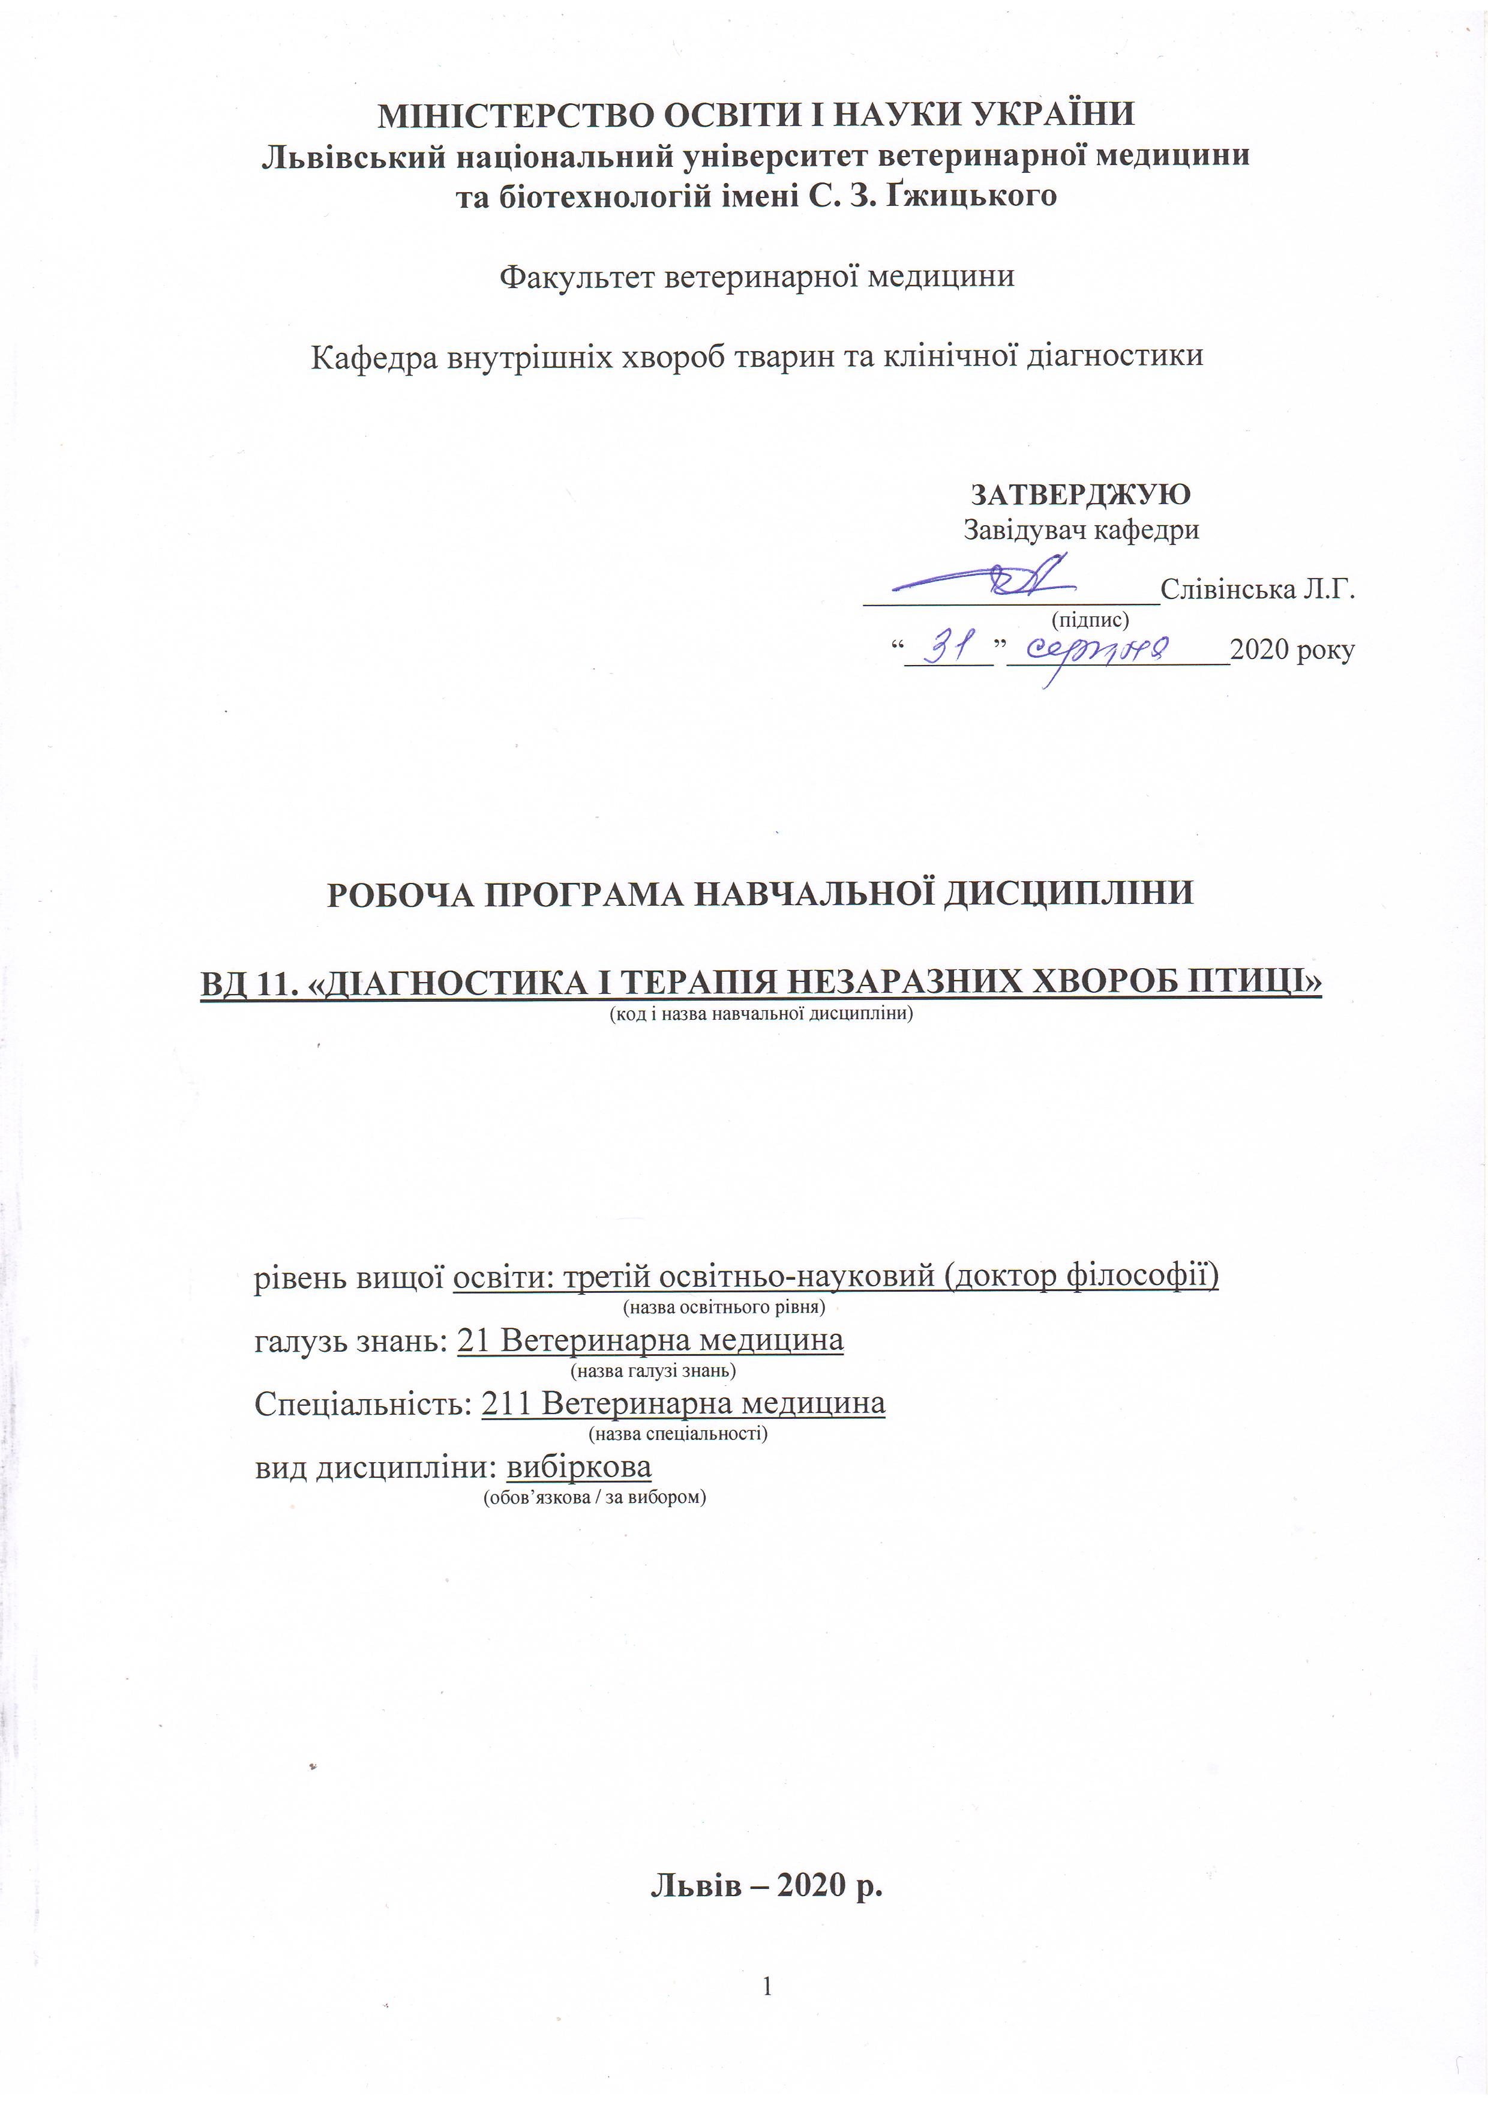
Робоча програма з навчальної дисципліни «Діагностика і терапія незаразних хвороб птиці» для здобувачів третього освітньо-наукового рівня (доктор філософії) спеціальності 211 Ветеринарна медицина.

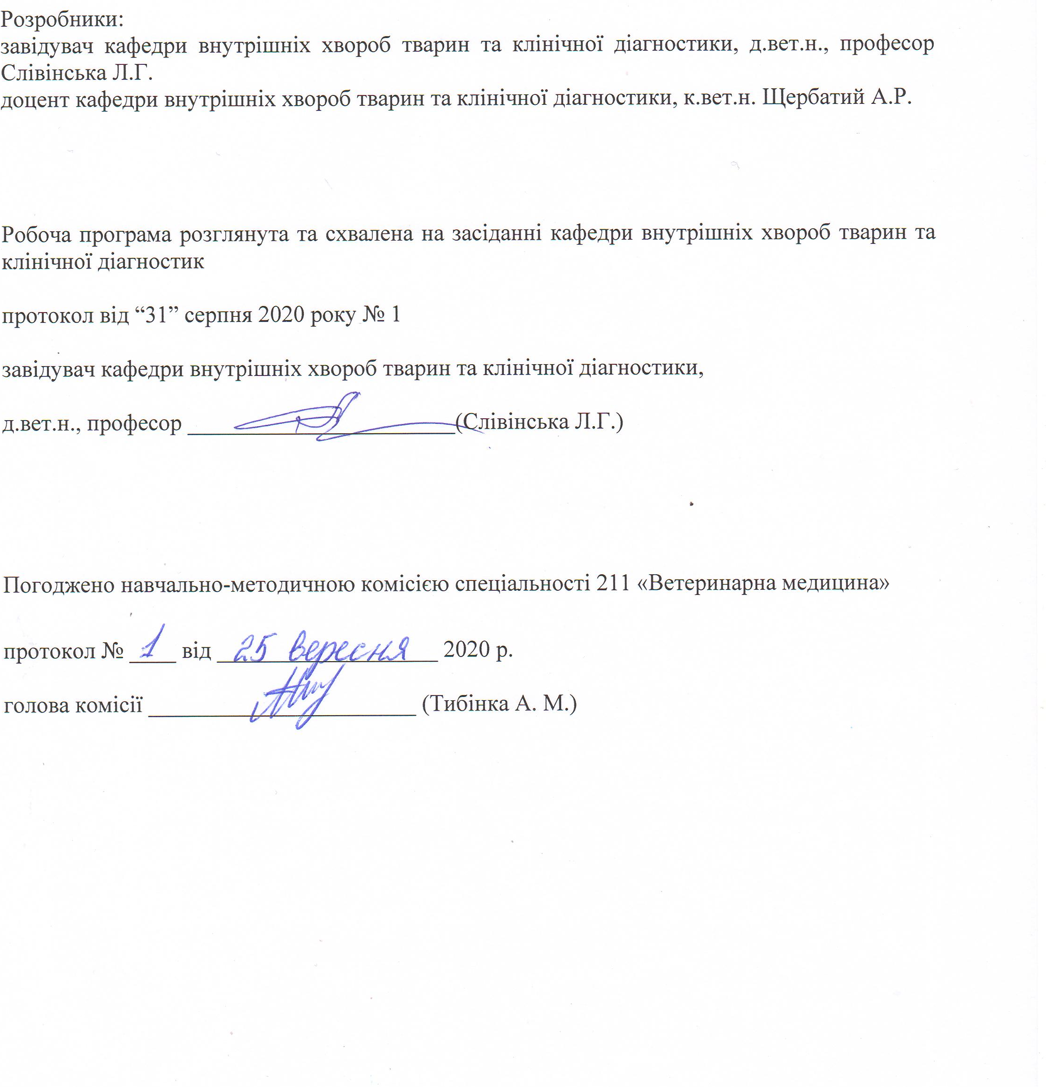

1. Опис навчальної дисципліни
Найменування показників | Всього годин
 | Денна форма навчання
Кількість кредитів/годин | 3 / 90
Усього годин аудиторної роботи | 30
в т.ч.:
- лекційні заняття, год. | 10
- практичні заняття, год. | ––
- лабораторні заняття, год | 20
семінарські заняття, год | ––
Усього годин самостійної роботи | 60
Вид контролю | залік
Примітка
Частка аудиторного навчального часу студента у відсотковому вимірі:
для денної форми навчання – 33,3 %.

2. Предмет, мета та завдання навчальної дисципліни
2.1. Предмет, мета вивчення навчальної дисципліни. Предметом навчальної дисципліни є анатомо-фізіологічні особливості організму птахів, спеціальна патологія, діагностика, терапія і профілактика хвороб птахів. Метою навчальної дисципліни є вивчення основних причин внутрішніх хвороб птахів та факторів, що сприяють їх виникненню; вивчення патогенезу, за внутрішніх хвороб птахів; на основі даних анамнезу, результатів клінічного, лабораторного та інших спеціальних методів дослідження хворих птахів уміти поставити діагноз хвороби; навчити студентів правильно визначати комплекс лікувальних заходів та обґрунтовувати їх фармакодинаміку за конкретної хвороби, правильно вводити ліки, контролювати процес одужання або своєчасно виявляти нові ускладнення; навчити студентів розробляти і впроваджувати в практику комплекс загальних профілактичних заходів з метою попередження виникнення внутрішніх хвороб птахів, а в разі їх появи – подальшого поширення.
2.2. Завдання навчальної дисципліни (ЗК, ФК)
ЗК 1. Здатність вчитися, самостійно формувати програму освіти протягом життя.
ЗК 2. Здатність до пошуку, оброблення інформації з різних джерел.
ЗК 3. Здатність застосовувати знання у практичних ситуаціях.
ЗК 4. Здатність генерувати нові ідеї, реалізувати креативні підходи у діяльності.
ЗК 5. Здатність спілкуватися державною мовою як усно, так і письмово.
ЗК 6. Навички використання інформаційних і комунікаційних технологій.
ЗК 7. Здатність проведення досліджень на відповідному рівні, приймати обґрунтовані рішення, оцінювати та забезпечувати якість виконуваних робіт.
ЗК 8. Здатність спілкуватися з нефахівцями своєї галузі (з експертами з інших галузей).
ЗК 9. Визначеність і наполегливість щодо поставлених завдань і взятих обов’язків.
ЗК 10. Прагнення до збереження довкілля.
ЗК 13. Вміти представляти результати своїх досліджень у письмовій формі (нау-кові публікації, монографії, методичні ре-комендації).
ЗК 14. Здатність формувати структуру наукової роботи, у т.ч. дисертаційної, здійснювати її рубрикацію та змістовне наповнення.

ФК 1. Здатність встановлювати особливості гомеостазу в організмі різних видів і класів тварин. Розуміти причинно-наслідкові механізми змін гомеостазу організму, диференціювати етіологію та патогенез захворювань.
ФК 2. Здатність виокремлювати та формулювати наукову проблему, розробляти шляхи її вирішення, формулювати робочі гіпотези, визначати актуальність, мету, завдання, які необхідно вирішити, оцінювати необхідні ресурси та час для реалізації.
ФК 3. Володіти значною кількістю методів дослідження у своїй галузі, при потребі адаптувати їх до конкретних умов експерименту, вміти працювати із сучасним обладнанням, користуватися програмним забезпеченням. Розробляти нові методи досліджень.
ФК 4. Вміти аналізувати результати досліджень, проводити їх статистичне опрацювання, групувати на основі певних критеріїв, порівнювати з результатами інших науковців, формувати наукові положення, висновки і рекомендації.
ФК 5. Здатність розуміти комплексні проблеми в галузі ветеринарії, робити наукові узагальнення стосовно актуальних питань стану ветеринарного благополуччя.
ФК 6. Здатність володіти професійною українською та іноземною мовами, вільно сприймати, обробляти та відтворювати інформацію на загальні та фахові теми.
ФК 7. Виявляти і вирішувати наукові задачі та проблеми у межах обраної спеціальності з дотриманням норм наукової етики і академічної чесності.
ФК 8. Чітко виокремлювати і формулювати новизну своїх досліджень та реєструвати права інтелектуальної власності згідно українського та міжнародного законодавства.
ФК 9. Аргументовано представляти свої наукові погляди під час наукових семіна-рів, конференцій, диспутів. Вести наукову дискусію, опираючись на сучасну базу знань в своїй галузі ветеринарної меди-цини. Також бути достатньо добре обіз-наним з ключовими питаннями суміжних галузей.
ФК 10. Здатність здійснювати просвітни-цьку та педагогічну діяльність, застосо-вуючи традиційні та інноваційні методи.
ФК 14. Здатність впроваджувати у виро-бництво науково-обґрунтовані результати дисертаційних досліджень за спеціальніс-тю «Ветеринарна медицина».

Програмні результати навчання (Р)
ПРН 1. Знання сучасного рівня розвитку предметної області ветеринарної медицини, за яким навчатиметься здобувач. Бути обізнаним з класичними та сучасними науковими публікаціями, що формують базу знань цієї області.
ПРН 2. Відкритість до здобуття знань, інтелектуального та фахового зростання, перебування у постійному наукового пошуку.
ПРН 4. Формулювати мету власних наукових досліджень на основі критичного аналізу бази знань ветеринарної медицини та синтезу нових наукових положень і ідей.
ПРН 5. Знати особливості організації експериментального дослідження (планування, моделювання, організація, проведення, контролювання, звітування) у своїй предметної області ветеринарної медицини. Вміти застосовувати більшість методів дослідження у своїй предметної області ветеринарної медицини.
ПРН 6. Аналізувати результати власних досліджень та формувати узагальнення. На їх основі формувати висновки та приймати обґрунтовані рішення.
ПРН 8. Знати основи педагогіки в межах своєї професійної діяльності. Бути спроможним забезпечувати високий науковий та навчально-методичний рівень різних видів занять (читання лекцій, ведення лабораторних чи практичних занять).
ПРН 9. Вільно оперувати науковою інформацією та могти консультувати здобувачів освіти. Впроваджувати результати наукових досліджень у виробництво та освітній процес.
ПРН 10. Володіти сучасними інформаційними та комунікативними технологіями обміну інформацією. Вміти працювати в команді та володіти навичками міжособистісної взаємодії.
ПРН 12. Брати участь у науковій дискусії та презентувати результати наукових до-сліджень на наукових форумах.
ПРН 13. Розробляти та реалізовувати наукові проекти. Реєструвати права інтелектуальної власності.
ПРН 14. Впроваджувати нові методи досліджень, які б зменшували кількість тварин, що використовуються в експериментах.
ПРН 15. Налагодження кооперації між спорідненими напрямками досліджень з метою оптимізації використання ресурсів та досягнення максимально високого результату.
ПРН 16. Оформлення результатів досліджень у вигляді дисертаційної роботи та здійснення її прилюдного захисту.
ПРН 17. Знати, дотримуватися та поширювати принципи академічної доброчесності.
3. Структура навчальної дисципліни
3.1. Розподіл навчальних занять за розділами дисципліни
Назви розділів і тем | Кількість годин
 | денна форма
 | усього | у тому числі
 |  | л | п | лаб. | інд. | с. р.
1 | 2 | 3 | 4 | 5 | 6 | 7
Розділ 1. Анатомо-фізіологічні особливості птиці
Тема 1. Анатомо-фізіологічні особливості птиці.  Тема 2. Клінічне дослідження птиці, профілактика. | 12 |  |  | 4 |  | 8
Разом за розділом 1 | 12 |  |  | 4 |  | 8
Розділ 2. Хвороби органів дихання і травлення птиці
Тема 1. Клінічне дослідження птиці за риніту, синуситу, ларинготрахеїту, бронхопневмонії, аероциститу. Діагностика, диференціальна діагностика, лікування, профілактика.  Тема 2. Клінічне дослідження птиці за стоматит гусей, запаленні вола, закупоренні вола, гастроенетриту, диспепсії. Діагностика, диференціальна діагностика, лікування, профілактика. | 12 | 2 |  | 2 |  | 8
Разом за розділом 2 | 12 | 2 |  | 2 |  | 8
Розділ 3. Хвороби органів яйцеутворення та ембріонів птиці
Тема 1. Анатомо-фізіологічні особливості органів розмноження птиці. Хвороби органів яйцеутворення. Сальпінгоперитоніт. Утруднена яйцекладка.  Тема 2. Хвороби ембріонів птахів. Ембріональна дистрофія. Хвороби ембріонів при порушенні режиму інкубації. Дослідження ембріонів птиці. Біологічний контроль при одержанні молодняку птиці. Хвороби ембріонів при порушенні режиму інкубації. Методи діагностики, диференціальна діагностика, профілактика. | 16 | 2 |  | 4 |  | 10
Разом за розділом 3 | 16 | 2 |  | 4 |  | 10
Розділ 4. Хвороби, спричинені порушенням обміну речовин
Тема 1. Клінічне дослідження птахів при хворобах, спричинених порушенням обміну речовин у (А, D, Е –гіповітамінози, недостатність вітамінів групи В, сечокислий діатез, білом’язова хвороба, пероз, канібалізм, аптеріоз, алопеція). Методи діагностики, диференціальна діагностика, лікування та профілактика. | 12 | 2 |  | 2 |  | 8
Разом за розділом 4 | 12 | 2 |  | 2 |  | 8
Розділ 5. Хвороби, спричинені порушенням температурного режиму та стреси птиці
Тема 1. Переохолодження птиці. Перегрівання птиці. Методи діагностики, диференціальна діагностика, лікування та профілактика.  Тема 2. Технологічний стрес у птиці (годівельний стрес, кліматичний стрес, транспортний стрес, ранговий стрес, маніпуляційний стрес). | 12 | 2 |  | 2 |  | 8
Разом за розділом 5 | 12 | 2 |  | 2 |  | 8
Розділ 6. Отруєння птиці
Тема 1. Отруєння сполуками азотної кислоти, барію, міді, миш’яку, ртуті. Отруєння неорганічними сполуками синильної кислоти, сполуками фосфору, фтору, кухонною сіллю. Отруєння речовинами рослинного і тваринного походження. Диспансеризація поголів’я різних видів птиці. | 12 | 2 |  | 2 |  | 8
Разом за розділом 6 | 12 | 2 |  | 2 |  | 8
Розділ 7. Групова неспецифічна профілактика внутрішніх хвороб птиці
Тема 1. Диспансеризація птиці. Основні напрями профілактики внутрішніх хвороб птиці. Загальні принципи та методи групової неспецифічної профілактика внутрішніх хвороб птахів. | 14 |  |  | 4 |  | 10
Разом за розділом 8 | 14 |  |  | 4 |  | 10
Усього годин | 90 | 10 | - | 20 | - | 60

3.2. Лекційні заняття
№  з/п | Назви тем та короткий зміст за навчальною програмою | Кількість  годин
 |  | ДФН
Розділ 2. Хвороби органів дихання і травлення птиці
1. | Клінічне дослідження птиці при хворобах органів дихання Риніт, синусит, ларинготрахеїт, бронхопневмонія, аероцистит. Клінічне дослідження птиці при хворобах органів дихання (риніт, синусит, ларинготрахеїт, бронхопневмонія, аероцистит). Методи діагностики, диференціальна діагностика, лікування та профілактика.  Хвороби органів травлення птиці. Стоматит гусей, запалення вола, закупорення вола, аліментарний гастрит, диспепсія молодняку, гастроентерит, запалення клоаки. Діагностика, диференціальна діагностика, лікування, профілактика. Клінічне дослідження птахів при хворобах органів травлення (стоматит гусей, запалення вола, закупорення вола, аліментарний гастрит, диспепсія молодняку, гастроентерит, запалення клоаки). Методи діагностики, диференціальна діагностика, лікування, профілактика. | 2
Розділ 4. Хвороби органів яйцеутворення птиці
2 | Анатомо-фізіологічні особливості органів розмноження птиці. Хвороби органів яйцеутворення. Сальпінгоперитоніт. Утруднена яйцекладка. Методи дослідження системи органів яйцеутворення птахів. Діагностика, диференціальна діагностика, лікування, профілактика за хвороб яйцеутворення птахів. Хвороби ембріонів птиці. Ембріональна дистрофія. Хвороби ембріонів при порушенні режиму інкубації. Дослідження ембріонів птиці. Біологічний контроль при одержанні молодняку птиці. Хвороби ембріонів при порушенні режиму інкубації. Методи діагностики, диференціальна діагностика, профілактика. | 2
Розділ 5. Хвороби, спричинені порушенням обміну речовин
3 | Метаболічні хвороби птахів. Діагностика, диференціальна діагностика, лікування, профілактика. Клінічне дослідження птахів при хворобах, спричинених порушенням обміну речовин у (А, D, Е – гіповітамінози, недостатність вітамінів групи В, сечокислий діатез, білом’язова хвороба, пероз, канібалізм, аптеріоз, алопеція). Методи діагностики, диференціальна діагностика, лікування та профілактика. | 2
Розділ 6. Хвороби, спричинені порушенням температурного режиму та стреси птиці
4 | Переохолодження птиці. Перегрівання птиці. Методи діагностики, диференціальна діагностика, лікування та профілактика. Технологічний стрес у птиці (годівельний стрес, кліматичний стрес, транспортний стрес, ранговий стрес, маніпуляційний стрес). | 2
Розділ 7. Отруєння птиці
5 | Отруєння сполуками азотної кислоти, барію, міді, миш’яку, ртуті. Отруєння неорганічними сполуками синильної кислоти, сполуками фосфору, фтору, кухонною сіллю. | 2
Усього годин |  | 10

3.3. Лабораторні заняття
№  з/п | Назви тем та короткий зміст за навчальною програмою | Кількість  годин
 |  | ДФН
Розділ 1. Анатомо-фізіологічні особливості птиці
1. | Основні принципи і методи вивчення курсу «Діагностика і терапія внутрішніх хвороб птиці», інструктаж по проведенню занять в манежах клініки терапії. Техніка безпеки і особиста гігієна при роботі з птицею. | 2
2. | Методи фіксації, анатомо-фізіологічні особливості, загальне дослідження птиці. Шляхи введення лікарських речовин в організм птиці. Методи взяття та лабораторне дослідження крові у птиці. | 2
Розділ 2. Хвороби органів дихання і травлення птиці
3 | Клінічне дослідження птиці при хворобах органів дихання (риніт, синусит, ларинготрахеїт, бронхопневмонія, аероцистит). Методи діагностики, диференціальна діагностика, лікування та профілактика. Фармакодинаміка основних лікарських речовин. Клінічне дослідження птахів при хворобах органів травлення (стоматит гусей, запалення вола, закупорення вола, запалення клоаки). Методи діагностики, диференціальна діагностика, лікування, профілактика. Фармакодинаміка основних лікарських речовин. | 2
Розділ 3. Хвороби органів яйцеутворення та ембріонів птиці
4. | Анатомо-фізіологічні особливості органів розмноження птиці. Хвороби органів яйцеутворення. Сальпінгоперитоніт. Утруднена яйцекладка. | 2
5. | Хвороби ембріонів птахів. Ембріональна дистрофія. Хвороби ембріонів при порушенні режиму інкубації. Дослідження ембріонів птиці. Біологічний контроль при одержанні молодняку птиці. Хвороби ембріонів при порушенні режиму інкубації. Методи діагностики, диференціальна діагностика, профілактика. | 2
Розділ 4. Хвороби, спричинені порушенням обміну речовин
6. | Клінічне дослідження птахів при хворобах, спричинених порушенням обміну речовин у (А, D, Е – гіповітамінози, недостатність вітамінів групи В, сечокислий діатез, білом’язова хвороба, пероз, канібалізм, аптеріоз, алопеція). Методи діагностики, диференціальна діагностика, лікування та профілактика. | 2
Розділ 5. Хвороби, спричинені порушенням температурного режиму та стреси птиці
7. | Клінічне дослідження птиці за переохолодження та перегрівання. Методи діагностики, диференціальна діагностика, лікування та профілактика. Технологічний стрес у птиці (годівельний стрес, кліматичний стрес, транспортний стрес, ранговий стрес, маніпуляційний стрес). | 2
Розділ 6. Отруєння птиці
8. | Клінічне дослідження птахів за отруєння сполуками азотної кислоти, барію, міді, миш’яку, ртуті. Отруєння неорганічними сполуками синильної кислоти, сполуками фосфору, фтору, кухонною сіллю. | 2
Розділ 7. Групова неспецифічна профілактика внутрішніх хвороб птиці
9 | Загальні принципи та методи групової неспецифічної профілактика внутрішніх хвороб птахів. | 2
10 | Диспансеризація птиці. Етапи. Інтерпретація виробничих показників. | 2
Усього годин |  | 20

3.4. Самостійна робота
№  з/п | Назви тем та короткий зміст за навчальною програмою | Кількість  годин
 |  | ДФН
Розділ 1. Анатомо-фізіологічні особливості птиці
1 | Видові анатомо-фізіологічні особливості птахів. | 2
Розділ 2. Хвороби органів дихання і травлення птиці
2 | Методи групової профілактики хвороб дихання і травлення у птиці. Аліментарний гастрит, диспепсія молодняку, гастроентерит | 2
Розділ 3. Хвороби органів яйцеутворення та ембріонів птиці
3 | Загальна профілактика хвороб ембріонів. Годівля маточного стада. | 2
Розділ 4. Хвороби, спричинені порушенням обміну речовин
4 | Аптеріоз, алопеція. Діагностика. Диференціальна діагностика. Лікування. Профілактика | 4
Розділ 5. Хвороби, спричинені порушенням температурного режиму та стреси птиці
5 | Особливості виникнення стресів та основні ознаки стресового стану в птиці. Профілактика стресів. Заходи групової профілактики перегрівання птиці. | 2
Розділ 6. Отруєння птиці
6 | Отруєння речовинами рослинного і тваринного походження. | 4
Розділ 7. Групова неспецифічна профілактика внутрішніх хвороб птиці
7 | Диспансеризація поголів’я різних видів птиці. | 4
РАЗОМ |  | 20
Підготовка до навчальних занять та контрольних заходів |  | 40
УСЬОГО ГОДИН |  | 60

4. Індивідуальні завдання
З метою покращення успішності студента та підвищення його балів за поточний контроль, студенту протягом семестру може додатково надаватися індивідуальне завдання.

5. Методи навчання
Вивчення предмету «Діагностика і терапія незаразних хвороб птиці» проводиться за допомогою наступних методів:
– викладання лекційного матеріалу;
– використання навчального наглядного матеріалу (таблиці, схеми, стенди, муляжі, слайди та ін.);
– використання комп’ютерних програм, відеофільмів;
– розв’язування ситуаційних завдань;
– проведення клінічних досліджень, курації та оцінка отриманих результатів;
– проведення лабораторних досліджень та оцінка отриманих результатів;
– науково-дослідна робота;
– самостійна робота студентів.
Основними видами навчальних занять згідно з навчальним планом є:
– Лекції;
– лабораторні заняття;
– самостійна поза аудиторна робота студентів (СМС).
Головна мета лекційного курсу – розвиток у студентів наукового лікарського мислення та його використання для оцінки клінічного стану тварини, удосконалення методики і методології дослідження, вибір правильного лікування, підвищення теоретичного рівня; навчити правильно поєднувати результати загально клінічних і додаткових методів дослідження, об’єктивно оцінювати одержані симптоми, логічно мислити й робити правильні висновки. Набуті знання використовувати для постановки діагнозу та надання лікарської допомоги при хворобах птиці. Основним завданням є розвиток у студентів лікарського мислення
Практичні заняття за методикою їх організації є практично-орієнтованими та передбачають:
– вивчення методів дослідження птиці, техніку й послідовність їх застосування при дослідженні окремих органів і систем;
– навчитися аналізувати виявлені при дослідженні окремих органів і систем показників (температури тіла, частоти пульсу і дихання, тони серця, дихальні шуми і т.д.) та відхилення їх від показників здорової птиці;
– навчитися підсумовувати одержані при дослідженні хворої тварини симптоми, групувати їх у патогенетично зв’язані між собою групи (симптомокомплекси або синдроми) і на основі цього ставити діагноз та призначати лікування.
Поточний контроль проводиться на практичних заняттях відповідно до конкретних цілей поточної теми. Засвоєння кожної теми контролюється на заняттях (початковий контроль – як рівень готовності до проведення лабораторних занять та кінцевий – рівень знань та умінь, що набуті) шляхом усного або письмового опитування, безмашинного програмованого контролю, розв’язання ситуаційних завдань.

6. Методи контролю
- усне опитування;
- тестовий контроль;
- описові завдання;
- колоквіум;
- опитування на живій птиці;
- залік;
Колоквіум проводяться в письмово-усній формі. Для цього розроблено пакети контрольних завдань (паперова та електронна версії).
Підсумковий семестровий контроль з діагностики і терапії незаразних хвороб птиці визначається за сумою фактично набраних рейтингових балів з поточного контролю та колоквіуму.

7. Критерії оцінювання результатів навчання студентів
При оцінюванні знань студентів, контрольні заходи з анатомії тварин плануються таким чином, щоб забезпечити максимально об’єктивне оцінювання кожного розділу предмета.
При оцінюванні знань студентів використовується 100-бальна система
100 максимальних семестрових балів складається із балів з поточного контролю (ПК) та складання колоквіуму (К):

50 (ПК) + 50 (К) = 100

Поточний контроль проводиться за кожною вивченою темою шляхом опитування (усного, тестового, тощо), перевірки тем самостійної роботи. Результати поточного контролю оцінюються за чотирибальною системою («2», «3», «4», «5»).
В кінці семестру обчислюється середнє арифметичне значення (САЗ) усіх отриманих студентом оцінок з наступним переведенням його у бали за формулою:
ПК = (50 х САЗ) / 5 = 10 х САЗ
де ПК – бали за поточний контроль;
50 – максимально можлива кількість балів за поточний контроль у відповідному семестрі;
САЗ – середнє арифметичне значення усіх отриманих студентом оцінок (з точністю до 0,01);
5 – максимально можливе САЗ.

Кожний білет колоквіуму складається з різних видів завдань, що оцінюються різною кількістю балів.
Таблиця 1.
Критерії оцінювання знань студентів під час проведення заліку
Зараховано – | Студент задовільно засвоїв базовий матеріал, використовуючи для цього основну і додаткову навчальну літературу, а також виконавши більшість завдань, що виносилися на самостійне опрацювання. У основному, достатньо повно відповідає на запитання, інколи виникає потреба у додаткових уточнюючих питаннях. Демонструє достатнє володіння термінологією українською та латинською мовами, допускаючись помилок. Правильно досліджує мінімум 40 % систем організму птиці чи інших унаочненнях, здатний охарактеризувати функціональні особливості деяких з них. Також знає ключові відмінності цих структур у різних видів тварин, а тому, часто може встановити видову приналежність органів.
Не зараховано – | Студент незадовільно засвоїв базовий матеріал, використовуючи для цього лише основну навчальну літературу, а також частково виконавши завдання, що виносилися на самостійне опрацювання, або взагалі їх не виконавши. Студент демонструє мінімальні уривчасті знання, або їх повну відсутність. Його відповіді на запитання є не чіткими, здебільшого не зрозумілими, заплутаними та суперечливими, а тому вимагають значної кількості додаткових уточнюючих запитань, на які він також часто не може відповісти. Володіння термінологією українською та латинською мовами є мінімальним, з наявністю грубих помилок. Студент може правильно показати менше 30 % систем організму птиці чи інших унаочненнях та не здатний охарактеризувати їх функціональні особливості. Здебільшого не знає відмінностей цих систем у різних видів птиці.

За сумарною кількістю балів, набраною студентом протягом семестру зі всіх видів контролю, виставляється підсумкова семестрова оцінка за наступною шкалою:
Таблиця 3.
Шкала оцінювання успішності студентів
За 100-бальною шкалою | За національною шкалою | За шкалою ECTS
 | Залік
90 – 100 | Зараховано | А
82-89 |  | В
74-81 |  | С
64-73 |  | D
60-63 |  | Е
35-59 | Незадовільно (незараховано)  з можливістю повторного складання | FX
0-34 | Незадовільно (незараховано)  з обов’язковим повторним вивченням дисципліни | F

8. Навчально-методичне забезпечення
1. Слівінська Л.Г., Влізло В.В., Щербатий А.Р., Личук М.Г., Лукащук Б.О., Зінко Г.О., Федорович В.Л., Рій М.Б., Трофім’як Р.М., Яремчук В.Ю., Стефаник О.В. Методична розробка до лабораторного заняття. Навчально-методична карта заняття: Анатомо-фізіологічні особливості птиці. Клінічне дослідження птиці. – Львів, 2020. – 27 с.
2. Слівінська Л.Г., Влізло В.В., Щербатий А.Р., Личук М.Г., Лукащук Б.О., Зінко Г.О., Федорович В.Л., Рій М.Б., Трофім’як Р.М., Яремчук В.Ю., Стефаник О.В. Методична розробка до лабораторного заняття. Навчально-методична карта заняття: Клінічне дослідження птиці за хвороб органів дихання. – Львів, 2020. – 14 с.
3. Слівінська Л.Г., Влізло В.В., Щербатий А.Р., Личук М.Г., Лукащук Б.О., Зінко Г.О., Федорович В.Л., Рій М.Б., Трофім’як Р.М., Яремчук В.Ю., Стефаник О.В. Методична розробка до лабораторного заняття. Навчально-методична карта заняття. Хвороби органів травлення птиці. – Львів, 2020. – 20 с.
4. Слівінська Л.Г., Влізло В.В., Щербатий А.Р., Личук М.Г., Лукащук Б.О., Зінко Г.О., Федорович В.Л., Рій М.Б., Трофім’як Р.М., Яремчук В.Ю., Стефаник О.В. Методична розробка до лабораторного заняття. Навчально-методична карта заняття: Клінічне дослідження птиці за хвороб, спричинених порушенням обміну речовин (А, D, Е – гіповітамінози, недостатність вітамінів групи В).
5. Природня інкубація яєць. Індивідуальне насиджування та його особливості. Підготовка квочки та гнізд до інкубації. Сортування виведеного молодняку по статі. [Л.Г. Слівінська, А.Р. Щербатий, А.О. Драчук, С.К. Демидюк та інші] // Методична розробка (для студентів факультету ветеринарної медицини) Спеціальність – 8.11010101 “Ветеринарна медицина (за видами)”. - Львів, 2018. – 19 с.
6. Діагностика та профілактика ендогенних хвороб ембріонів. Дослідження ембріонів за патології гамет, патології запліднення, патології яєчних плазм і оболонок. Інфікування яєць. [Л.Г. Слівінська, А.Р. Щербатий, А.О. Драчук, С.К. Демидюк та інші] // Методична розробка (для студентів факультету ветеринарної медицини) Спеціальність – 211 “Ветеринарна медицина (за видами)”. - Львів, 2018. – 15 с.
7. Діагностика та профілактика екзогенних хвороб ембріонів. Дослідження ембріонів за впливу абіотичних факторів [Л.Г. Слівінська, А.Р. Щербатий, А.О. Драчук, С.К. Демидюк та інші] // Методична розробка (для студентів факультету ветеринарної медицини) Спеціальність – 211 “Ветеринарна медицина (за видами)”. - Львів, 2018. – 18 с.
8. Загальна профілактика хвороб ембріонів [Л.Г. Слівінська, А.Р. Щербатий, А.О. Драчук, С.К. Демидюк та інші] // Методична розробка (для студентів факультету ветеринарної медицини) Спеціальність – 211 “Ветеринарна медицина (за видами)”. - Львів, 2018. – 18 с.
9. Українські терміни та визначення понять стосовно птахівництва, які використовують у науці та виробництві згідно ДСТУ 4533:2006 [Л.Г. Слівінська, А.Р. Щербатий, А.О. Драчук, С.К. Демидюк та інші] // Методична розробка (для студентів факультету ветеринарної медицини) Спеціальність – 211 “Ветеринарна медицина (за видами)”. - Львів, 2018. – 14 с.
5. Методика диспансеризації курей високопродуктивних кросів: Методичні рекомендації / І.П. Кондрахін, М.М Куєвда, Ю.О. Буєраков. – Сімферополь, 2008. – 26 с.

9. Рекомендована література
Базова
- Внутрішні хвороби тварин [текст]: підручник / В.І. Левченко, І.П. Кондрахін, В.В. Влізло та ін.; за ред. В.І. Левченка. – Біла Церква, 2017. – Ч. 2. – 544 с.
- Ветеринарна клінічна біохімія [текст]: підручник / В.І. Левченко, В.В. Влізло, І.П. Кондрахін та ін.; За ред. В.І. Левченка та В.В.Влізла. – Біла Церква, 2019. – 416 с.
- Болезни домашних и сельскохозяйственных птиц (под. ред. Кэлнека и др.) / Пер. с англ. И. Григорьева, С. Дорош, Н. Хрущева, И. Суровцев, Ю. Суровцев– М.: «Аквариум Бук», 2003.– 1232 с. +32 с. вкл., ил.
- Клінічна діагностика внутрішніх хвороб тварин [текст] / В.І. Левченко, В.В. Влізло, І.П. Кондрахін та ін.; За ред. В.І. Левченка. – Біла Церква, 2019. – 608 с.
- Лабораторная диагностика болезней птиц: справочник / Р.Н. Коровин, В.П. Зеленский, Г.А. Грошова. – М.: Агропромиздат, 1989. – 256 с.
- Литвин В.П., Донин Н.С., Поживил А.И. Болезни птиц. К.: Изд-во УСХА, 1992.
- Микотоксикозы птиц / А.Н. Котик. – Борки, 1999. – 267 с.
- Орлов Ф.М. Болезни птиц. – М.: Колос, 1971. – 463 с.
- Отрыганьев Г.К., Бессарабов Б.Ф., Исаев Ю.В. Болезни эмбрионов птиц. – М.: Россельхозиздат, 1981. – 136 с.

Допоміжна
1. Бессарабов Б.Ф., Байдевлятов А.Б. Рецептурный справочник по болезням птиц. – Сумы : МКИПП «Мрия», 1992. – 304 с.
2. Камышников В.С. Справочник по клинико-биохимической лабораторной диагностике: В 2-х томах. – Минск: Беларусь, 2000.– Т.1.–495 с; Т.2.–554 с.
3. Кожемяка Н.В., Кудрявцев Ф.С., Грошева Г.А. Справочник ветеринарного врача птицеводческого предприятия. – М.:Колос, 1982. – 303 с.
4. И.П. Алиментарные и эндокринные болезни животных.- М.: Агропромиздат, 1989.-256 с.
5. Коровин Р.Н., Зеленский В.Н., Грошева Г.А. Лабораторная диагностика болезней птицы. Справочник. – М.:. Агропромиздат, 1989. – 256 с.
6. Литвин В.П., Донник Н.С., Поживил А.И. Болезни птиц (справочник). – К.: Издательство УСХА, 1992.– 288 с.
7. Мікроелементози сільськогосподарських тварин /М.О. Судаков, В.І.Береза, І.Г.Погурський та ін.; За ред М.О.Судакова.-К.:Урожай. 1991.
8. Незараные болезни молодняка /И.М.Карпуть. -Минск: Урожай, 1989.
9. Профилактика и лечение незаразных болезней животных в спецхозах и комплексах /В.Е.Чумаченко, Г.А.Хмельницкий, В.П.Полищук и др.; Под ред. В.Е.Чумаченко. - К.: Урожай.1986.
10. Профилактика незаразных болезней молодняка /С.С.Абрамов, И.Г. Арестов, И.М.Карпуть и др.-М.: Агропромиздат, 1990.
11. Рекомендации по диагностике причин эмбриональной смертности сельскохозяйственных птиц. – Загорск, 1982. – 33 с.
12. Селянский В.М. Микроклимат в птичниках. – М.: Колос, 1975. –305 с.
13. Фізико – хімічні, морфологічні та біохімічні дослідження крові сільськогосподарських тварин: Методичні вказівки / М.І. Цвіліховський, І.Г. Погурський, В.О. Бондар та ін. – К.: НАУ, 2002. – 49 с.

10. Інформаційні ресурси
1. http://www.mon.gov.ua - Офіційний сайт Міністерства освіти і науки України.
2.
3. http:// www.vet.in.ua – ветеринарний інформаційний ресурс України.
4. http://www.pharmencyclopedia.com.ua – ветеринарна фармакологічна енциклопедія.
5. http://www.zakon.rada.gov.ua – Офіційний портал Верховної ради України.
6. http://www.vmu.org.ua – науковий сайт «Ветеринарна медицини України».
7. http://www.asvmu.org – асоціація спеціалістів ветеринарної медицини України.
8. http://www.agrotimes.net/journals/journal/15-nashe-ptahivnictvo - діловий аграрний інтренет-ресурс (журнал “Наше птахівництво”).
9. http://www.fermeru.com.ua/ - Український фермерський портал.
10. http://ps.oxfordjournals.org/ - журнал “Poultry Science”.
11. http://aviculture.agroua.net/ - науково-виробничий журнал “Сучасне птахівництво”.

11. Погодження міждисциплінарних інтеграцій навчальної дисципліни
«Діагностика і терапія незаразних хвороб птиці»
№ з/п | Навчальні дисципліни, що забезпечують дану | Кафедра | Прізвище та ініціали відповідального викладача | Підпис викладача
 | ВД 1. Анатомія свійських тварин | Нормальної та патологічної морфології і судової ветеринарії
 | ВД 2. Цитологія, гістологія та ембріологія | Нормальної та патологічної морфології і судової ветеринарії
 | ВД 3. Загальна патологія тварин і сучасні методи морфологічних досліджень | Нормальної та патологічної морфології і судової ветеринарії
 | ВД 4. Фізіологія тварин | Нормальної та патоло-гічної фізіології імені С.В. Стояновського
 | ВД 5. Патофізіологія тварин | Нормальної та патоло-гічної фізіології імені С.В. Стояновського
 | ВД 6. Клінічна патофізіологія тварин | Нормальної та патоло-гічної фізіології імені С.В. Стояновського
 | ВД 16 Ветеринарна фармакологія | Фармакології та токсикології
 | ВД 17 Клінічна фармакологія | Фармакології та токсикології
 | ВД 18 Токсикологія | Фармакології та токсикології
№ п/п | Навчальні дисципліни,  забезпечувані даною | Кафедра | Прізвище та ініціали відповідального викладача | Підпис викладача
1. | ВД 20. Ветеринарна клінічна паразитологія | Паразитології та іхтіопатології
2. | ВД 24. Ветеринарне законодавство України та міжнародне ветеринарне право | Епізоотології
3. | ВД 25. Санітарно-вірусологічний та санітарно-мікологічний контроль об’єктів довкілля, кормів і харчових продуктів | Ветеринарно-санітарного інспектування
4. | ВД 29. Клінічна хімія та біохімія | Біологічної та загальної хімії

12. Зміни та доповнення до робочої програми навчальної дисципліни
№  з/п | Зміст внесених змін (доповнень) | Дата і № протоколу  засідання кафедри | Підпис зав. кафедри
1.
2.
3.
4.
5.

